Техникийн тодорхойлолт
ACS580-01-169A-4
ACS580-01-169A-4 Pn 90kW l2 169A,
Protection class IP21, EMC class C2

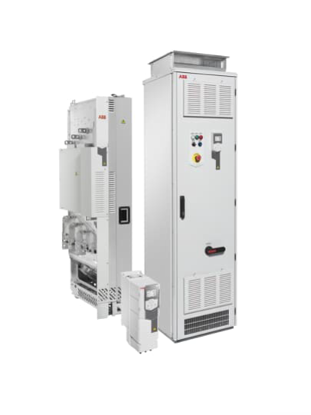

Ерөнхий мэдээлэл
Олон улсын худалдааны нэршил ACS580-01-169A-4
Бүтээгдэхүүний ID 3AUA0000080505
ABB бүтээгдэхүүний төрлийн нэршил ACS580-01-169A-4 Каталоги тайлбар ACS580-01-169A-4 Pn 90kW I2 169A, хамгаалалтын зэрэг IP21, EMC класс С2
Бүтээгдэхүүн үйлдвэрлэсэн улс Финлянд (FI)
Тариф дугаар 85044088
Бараа нэмхэмжлэлийн тайлбар ACS580-01-169A-4 Pn 90kW I2 169A, хамгаалалтын зэрэг IP21, EMC класс С2
Захиалах доод хэмжээ 1 ширхэг
Худалдах хэмжих нэгж ширхэг
Хэмжээ
Бүтээгдэхүүний өндөр 880мм
Бүтээгдэхүүний урт 370мм
Бүтээгдэхүүний өргөн 284мм
Бүтээгдэхүүний цэвэр жин 54кг
Техникийн үзүүлэлт
Оролтын давтамж (f_{in} ) 50/60 Гц
Хэвийн ажиллах орчины температур -55 - +55C
Оролтын хүчдэл (Uin) 380…….415В
Суурилуулалтын хэлбэр Хананд суурилуулах
Фазын тоо 3
Гаралтын гүйдэл (хэвийн ачаалалтай хэрэглээнд) 169А
Гаралтын чадал (Бага ачаалалтай хэрэглээнд) 90 кВт
Гаралтын чадал (хэвийн ачааллын үед) 90 кВт
Чадлын коэффициент (cos) 0.98

Нэмэлт мэдээлэл
Давтамж хувиргагчийн үндсэн төрөл AC580
Бүтээгдэхүүний нэр Давтамж хувиргагч
- хүчдэл тогтворжуулагчтай
- Хяналтын дэлгэцтэй
- PLC-тэй холбогдож ажиллах боломжтой
- Хэт ачааллын хамгаалалттай
- LAN оролттой
- Олон улсын чанрын ISO 9001 стандарт хангасан.
Төхөөрөмжийн марк ACS580
Категори
Драйв Нам хүчдэлийн хувьсах гүйдлийн драйв ерөнхий зориулалтайдрайв ACS880-01- Хананд суурилуулах зориулалттай сингл драйв
